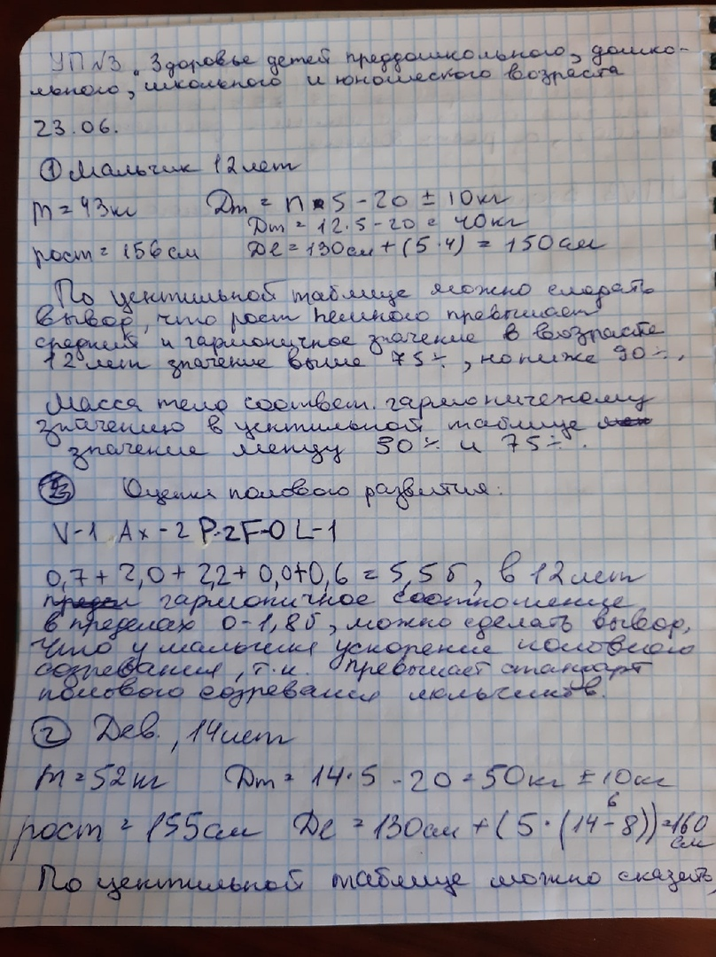
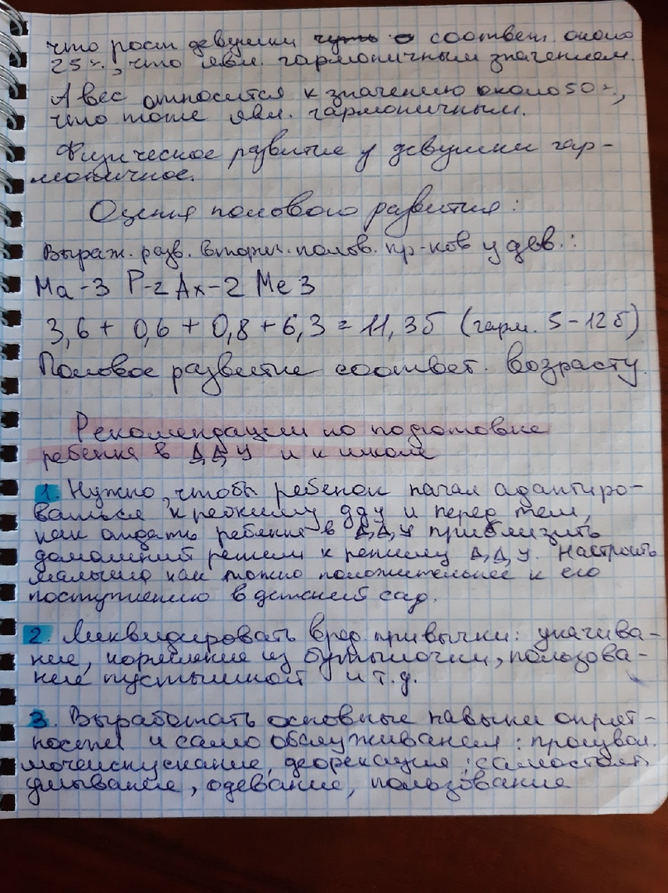

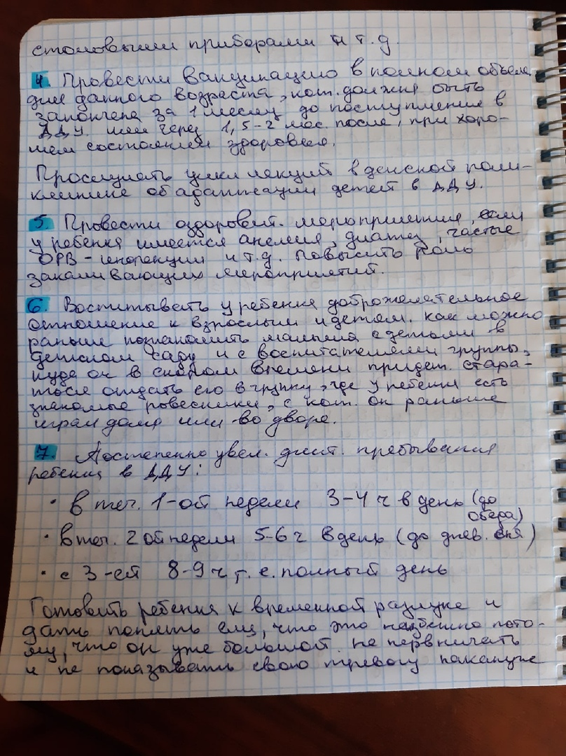

РЕКОМЕНДАЦИИ ПО ПОДГОТОВКЕ РЕБЕНКА В ДЕТСКОЕ ДОШКОЛЬНОЕ УЧРЕЖДЕНИЕ И К ШКОЛЕ
- Максимально приблизить домашний режим к режиму детского дошкольного учреждения. Оформить в детский сад по месту жительства. Настроить малыша как можно положительнее к его поступлению в детский сад.
- Ликвидировать вредные привычки: укачивание, кормление из бутылочки, пользование пустышкой и т.д
- Выработать основные навыки опрятности и самообслуживания: произвольное мочеиспускание и дефекации, самостоятельное умывание, одевание, пользование столовыми приборами и т.д.
- Провести вакцинацию в полном объеме для данного возраста, которая должна быть закончена за 1 месяц до поступления в ДДУ или через 1,5-2 месяца после, при хорошем состоянии здоровья.
Чтобы ваш ребёнок был, как надо подготовлен к саду, прослушать цикл лекций в детской поликлинике об адаптации детей в дошкольном учреждении.
- Провести оздоровительные мероприятия, если у ребенка имеется анемия, диатез, частые острые респираторно-вирусные инфекции и т.д. Повысить роль закаливающих мероприятий.
- Воспитание у ребёнка доброжелательного отношения к взрослым и детям (знакомым и незнакомым). Как можно раньше познакомить малыша с детьми в детском саду и с воспитателями группы, куда он в скором времени придёт. Стараться отдать его в группу, где у ребёнка есть знакомые ровесники, с которыми он раньше играл дома или во дворе.
- Постепенно увеличивать длительность пребывания ребенка в ДДУ:
- в течение 1-ой недели – 3-4 часа в день (до обеда);
- в течение 2-ой недели – 5-6 часов в день (до дневного сна);
- с 3-ей недели – 8-9 часов, т.е. полный день.
Готовить вашего ребёнка к временной разлуке с вами и дать понять ему, что это неизбежно лишь потому, что он уже большой. Не нервничать и не показывать свою тревогу накануне поступления ребёнка в детский сад.

Необходимо помнить, что адаптация ребенка в ДДУ протекает индивидуально, а значит, требует разного подхода. Дети, посещающие ДДУ, легче затем адаптируются в школе.
